**地域や社会の課題を横浜市との“協働”で解決！**

**令和７年度　市民協働提案事業**

**（令和8年度事業実施分）**

子育て支援や高齢者支援、地域の居場所づくり、防災、コミュニティづくり　など協働による地域課題解決のための提案や、「子育てしたいまち　次世代を共に育むまち　ヨコハマ」の実現につながるような市民協働事業の提案を募集し、その提案の実現に向け、アドバイスやコーディネート、活動資金の助成などの支援を行っています。

**趣旨**

横浜市市民協働条例では、横浜市から協働事業の相手方を募集したり、市民等から市に対して市民協働事業を提案することができることが規定されています。

市民協働提案事業とは、募集や提案を受けた市民協働事業が実現されるよう支援していく事業です。

【参考】横浜市市民協働条例

　第９条 　市長は、市の発意に基づき市民協働事業を行おうとするときは、その相手方となる市民等を

公正な方法により選定しなければならない。

　2 市長は、市民協働事業の相手方となる市民等の選定に当たっては、当該市民協働事業に必

　　　　　　　　要な技術、専門性、サービスの質その他の事業を遂行する能力を総合的に考慮しなければな

らない。

第10条 市民協働事業を行おうとする市民等は、市に対し、市民協働事業を提案することができる。

2 市長は、前項の提案が行われたときは、速やかに、当該提案を審査し、採用の要否を決定し、

理由を付して提案者に通知しなければならない。この場合においては、 前条第２項の規定を

準用する。

横浜市では、市民の活動や市民協働の環境を整備するとともに、この提案制度がより多くの市民の方々によって活用され、市民の知恵や経験を市政に反映することにより、協働型社会の形成を目指しています。

**市民協働提案事業の特徴**

**行政との協働事業**

　団体単独の事業でも、市の単独の施策でもなく、市と市民がともに実施する事業が対象です。

　市民（団体）・行政が感じている課題感に、団体側・行政側それぞれの得意や強みを活かして取り組みます。

**分野不問**

「行政との協働事業」であることが条件となりますが、従来型については分野の指定はありません。

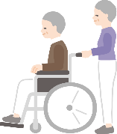





**市民協働提案事業**

**（行政によるテーマ設定型）**

市側が、市民（団体）と協働で行うことで効果的な事業展開を期待するテーマを設定し、そのテーマに基づく市民協働事業の提案を市民（団体）から募集します。

**市民協働提案事業**

**（従来型）**

市民（団体）が、自らの強みを活かして取り組むことができる、市との協働による地域課題解決に向けた提案を募集します。なお、解決を目指す課題や協働先は市民（団体）が自由に提案できます。

**令和7年度の募集区分**

**応募要件**

**(1) 市民（団体）の応募者の要件**

次の要件をすべて満たすもの

* + - 横浜市内において、公共的又は公益的な活動を行っている法人、団体であること。
    - 自らが主体となって課題解決、まちの魅力づくり等を行う意欲があること。

※ 暴力団員等（横浜市暴力団排除条例第２条第４号に規定する暴力団員をいう。）及び暴力団経営支配法人等（横浜市暴力団排除条例第２条第５号に規定する暴力団経営支配法人をいう。）は対象外とします。

* + - 組織の運営に関する規則（定款、会則等）があり、構成員名簿を備えていること。
    - 予算・決算を適正に行っていること。

**(2) 事業の要件**

次の要件をすべて満たすもの

* + - 公益的、社会貢献的な事業であって、協働事業を提案する市民等と横浜市が協働して取り組むことによって地域課題や社会的課題の解決が図られるもの
    - 実施を前提とした事業で、協働事業を提案する市民等が実施することが可能であるもの

**※対象外となるもの**

・営利を目的としたもの 　・特定の個人や団体のみが利益を受ける事業 　・政治、宗教、選挙活動

・施設等の建設及び整備を目的とするもの ・地区住民の交流、親睦を目的とするイベント

**支援（助成）内容**

〇 ご相談いただいた事業の実現性を高めるために、市民局や市民協働推進センター等が事業の実現に向けた

アドバイスやコーディネートなどの伴走支援を行います。

※事前相談・協議の過程で、協働による取組が困難と判断された場合は、打合せを終了する場合があります。

○　提案の事業化に向けて必要な経費の一部を選考により助成します。

助成金額

１事業につき上限30万円・6団体程度予定（継続案件を含む）

助成対象期間

令和８年４月１日から令和９年３月31日

※　事業経費の助成による支援は、横浜市の令和8年度予算が議会の議決を経て確定した後、当該年度の事業の実施が確定するため、現時点において、実施を確約するものではありません。

※ 助成金の交付を伴わない場合や、提案内容を検討中の案件についても、申請に向けた相談は随時受付しております。

【助成金対象経費】

本事業の実施に直接要するもので、次の経費とします。助成対象期間内に支払いがあるものにしてください。

(1) 給料手当、通勤費、法定福利費などの人件費

※ 団体内部の打合せや会議のための人件費は対象外とします。

(2) 業務委託費、諸謝金、印刷製本費、会議費、旅費交通費、車両費、通信運搬費、 消耗品費、修繕費、

水道光熱費、地代家賃、賃借料、保険料、諸会費、手数料などの経費

(3)　その他市長が必要と認めるもの

※ 国や他の自治体および横浜市が実施している制度による助成を受けている経費は対象外となります。

**スケジュール**

**～募集から取組開始までのスケジュール～**

**市民協働提案事業（従来型）**

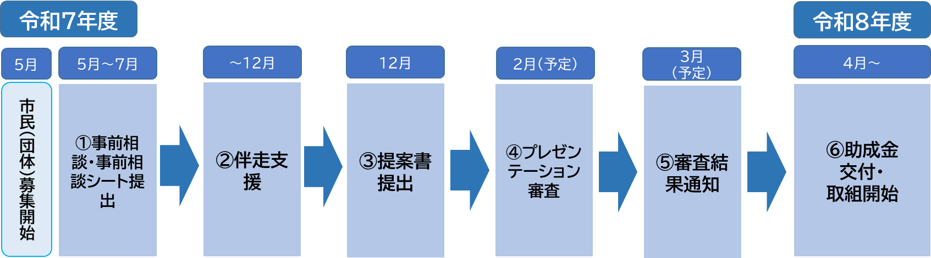

1. **事前相談・「事前相談シート」の提出【令和７年５月～７月31日（木）18時まで】**

市民協働提案事業の応募には、必ず事前相談が必要です。下記「ご相談先」のフォームからご相談ください。

事前相談の後に、その内容を踏まえ、「市民協働提案事業事前相談シート（第１号様式）」　をご提出いただきます。

【ご相談先】　横浜市市民協働推進センター

〒231-0005 　横浜市中区本町6-50-10　横浜市役所　1階

（電話）０４５－６７１－４７３２　（FAX）０４５－２２３－２８８８

（ご相談のお申込み）　<https://kyodo-c.city.yokohama.lg.jp/kyodoteian/>

1. **伴走支援期間【事前相談シート提出～令和７年12月】**

ご提出いただいた「事前相談シート」をもとに、市民協働推進センター及び市民局市民協働推進課からヒアリングを行います。ヒアリングを踏まえ、事業内容へのアドバイスや本市事業関係部署との調整など、協働事業の実現に向け、伴走支援いたします。

※ 期間内に本市関係部署等と協働事業としての課題を整理することができなかった場合は、提案書の提出ができません。

1. **提案書提出期間【令和７年12月26日（金）17時15分まで】**

伴走支援や本市事業関係部署との調整結果をふまえて、提案書をご作成いただきます。提案書を含め、下記の応募書類を郵送もしくは直接持参してください（持参の場合は要予約・郵送の場合は必着）。

※ 対象となるのは令和８年４月１日から令和9年３月31日に実施される事業です。

**市民協働提案事業 応募書類**

【助成金を申請しない場合】

①市民協働提案事業提案書（第２号様式） ②市民協働提案事業計画書（第３号様式）

③市民協働事業収支予算書（第４号様式） ④市民協働事業 提案者の概要書（第５号様式）

【助成金を申請する場合】

上記①～④に加え、　⑤市民協働事業助成金交付申請書（第６号様式）

※第２号様式～第４号様式について、本市が別に定める様式がある場合はそれに代えて提出することも可とします。

【共通】

⑥定款又は会則等　⑦団体の会員名簿及び役員名簿　　⑧活動報告書・収支計算書　⑨活動計画書・予算書

※⑧　⑨　については、総会等で議決されている直近の年度分を提出してください。

1. **プレゼンテーション審査【令和８年２月（予定）】**

横浜市市民協働推進委員会（横浜市市民協働推進センター事業部会）でご提案事業についてプレゼンテーションしていただきます。

【参考】令和６年度：プレゼンテーション5分／質疑応答12分

プレゼンテーション審査後、横浜市市民協働推進委員会（横浜市市民協働推進センター事業部会）が審査基準に従い、申請書類、プレゼンテーションを踏まえ総合的に審査します（非公開）。審査の詳細は「助成金選考方法」をご参照ください。

1. **審査結果通知【令和８年３月（予定）】**

委員会での審査を踏まえ、選考結果等を通知いたします。

**⑥　助成金交付・取組開始【令和８年４月～】**

採択後、市と協働して事業に取り組んでいただきます。

※ 助成金の交付までには少々お時間をいただく場合があります。

**市民協働提案事業（行政によるテーマ設定型）**

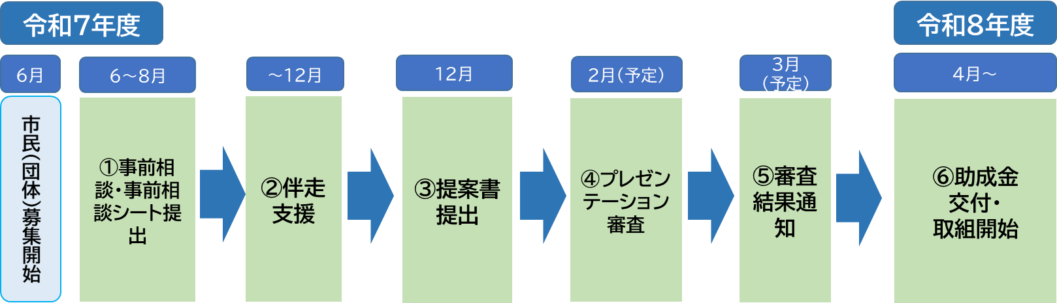

1. **事前相談・「事前相談シート」の提出【令和７年６月～８月29日（金）18時まで】**

市ホームページ上にて提示する、各課が設定したテーマに沿ったご提案について、下記「ご相談先」のフォームからご相談ください。事前相談の後に、その内容を踏まえ、「市民協働提案事業事前相談シート（第１号様式）」　をご提出いただきます。

【ご相談先】　横浜市市民協働推進センター

〒231-0005 　横浜市中区本町6-50-10　横浜市役所　1階

（電話）０４５－６７１－４７３２　（FAX）０４５－２２３－２８８８

（ご相談のお申込み）　<https://kyodo-c.city.yokohama.lg.jp/kyodoteian/>

**②　伴走支援期間【事前相談シート提出～12月】**

ご提出いただいた「事前相談シート」をもとに、市民協働推進センター・市民局市民協働推進課及びテーマを設定した課よりヒアリングを行い、提案がテーマ・趣旨に合うか確認します。（複数の市民（団体）から提案があった場合、テーマを設定した課が協働のパートナーとして、１つの団体を選定し、その後の協議を進めます。）

その後、テーマを設定した課と市民（団体）が、提案内容（協働の仕組み等）を協議・決定します。

（市民協働推進センター・市民協働推進課は伴走支援を行います。）

※ 期間内に市民（団体）とテーマを設定した課の間で、協働事業としての課題を整理することができなかった場合は、提案書の提出はできません。

1. **提案書提出期間【令和７年12月26日（金）17時15分まで】**

テーマを設定した課との調整結果をふまえて、提案書をご作成いただきます。提案書を含め、下記の応募書類を郵送もしくは直接持参してください（持参の場合は要予約・郵送の場合は必着）。

※ 対象となるのは令和８年４月１日から令和9年３月31日に実施される事業です。

**市民協働提案事業 応募書類**

【助成金を申請しない場合】

①市民協働提案事業提案書（第２号様式） ②市民協働提案事業計画書（第３号様式）

③市民協働事業収支予算書（第４号様式） ④市民協働事業 提案者の概要書（第５号様式）

【助成金を申請する場合】

上記①～④に加え、　⑤市民協働事業助成金交付申請書（第６号様式）

※第２号様式～第４号様式について、本市が別に定める様式がある場合はそれに代えて提出することも可とします。

【共通】

⑥定款又は会則等　⑦団体の会員名簿及び役員名簿　　⑧活動報告書・収支計算書　⑨活動計画書・予算書

※⑧　⑨　については、総会等で議決されている直近の年度分を提出してください。

**④　プレゼンテーション審査【令和８年２月（予定）】**

横浜市市民協働推進委員会（横浜市市民協働推進センター事業部会）でご提案事業についてプレゼンテーションしていただきます。

【参考】令和６年度：プレゼンテーション５分／質疑応答12分

プレゼンテーション審査後、横浜市市民協働推進委員会（横浜市市民協働推進センター事業部会）が審査基準に従い、申請書類、プレゼンテーションを踏まえ総合的に審査します（非公開）。審査の詳細は「助成金選考方法」を参照ください。

**⑤　審査結果通知【令和８年３月（予定）】**

委員会での審査を踏まえ、選考結果等を通知いたします。

**⑥　助成金交付・取組開始【令和８年４月～】**

採択後、市と協働して事業に取り組んでいただきます。

※ 助成金の交付までには少々お時間をいただく場合があります。

**～取組開始から終了までのスケジュール～**

**共通**

**行政によるテーマ設定型**

**従来型**

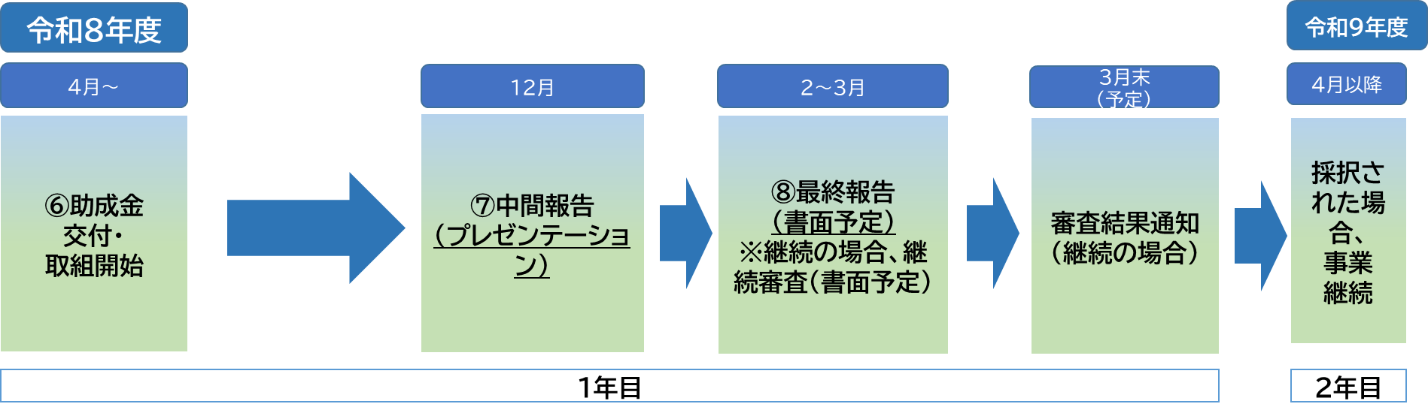

**⑦　中間報告【令和８年12月（予定）】**

横浜市市民協働推進委員会（横浜市市民協働推進センター事業部会）にて、取り組んでいる事業の進捗状況や協働プロセス等について中間報告していただきます。事業の進捗状況や実施しての課題、成果などを検証する場として、提出された報告にもとづき、委員が質問や助言を行います（プレゼンテーションによる報告を予定）

※ 実施事業について次年度も継続意向がある場合は、その旨のご連絡もお願いします。

**⑧　最終報告【令和９年２月～３月】**

横浜市市民協働推進委員会にて、取り組んだ成果について報告していただきます。（書面による報告を予定）

※ 次年度について継続申請を希望される場合は、併せてご申請いただき、審査を行います（書面による審査を予定）。継続申請分の審査結果については３月末に通知いたします。

**助成金選考方法**

横浜市が設置する学識経験者や市民活動実践者等から構成される横浜市市民協働推進委員会（横浜市市民協働推進センター事業部会）が審査基準に従い、書面審査、プレゼンテーション審査等を踏まえ総合的に審査します。

（※委員の名簿は[ホームページ](https://www.city.yokohama.lg.jp/kurashi/kyodo-manabi/shiminkyodo/kyodo/centerbukai.html)をご覧ください。）

横浜市市民協働推進委員会からの審査結果を踏まえ、横浜市が採択団体を決定します。

（１）審査の方法

応募書類の書面審査、団体によるプレゼンテーション審査等により総合的に判断します。（審査基準については表１を参照してください。）

（２）審査結果

提案の採択／不採択については、表２の基準点数にもとづき決定します。

助成金を申請した場合は、表２の基準点数にもとづき助成の可否を決定します。

選考結果については、団体宛に別途通知します。

**【表１】審査基準**

|  |  |  |  |
| --- | --- | --- | --- |
| 審査基準 | 地域課題・社会課題の把握 | ・地域課題やニーズに沿った取組になっているか  ・事業の目的が明確になっているか | 20点 |
| 協働の必要性・ 手法 | ・協働だからこそ得られる成果が示されているか  ・行政と協働しなければ事業目的が達成できないか | 20点 |
| 実現性 | ・市との役割分担が協議されているか  ・団体として協働事業に取り組む体制が整っているか、今後整う可能性があるか | 20点 |
| 効果 | ・事業を実施することにより、受益者や地域によい効果があるか  ・市民満足度の向上につながるか | 20点 |
| 発展性 | ・他の地域へ波及していくか  ・今後の事業継続が必要な場合、手法等が考えられているか | 20点 |

**【表２】提案の採択および助成金交付の基準点数**

|  |  |  |
| --- | --- | --- |
| 平均点数 | 提案の採択／不採択 | 助成金の交付／不交付 |
| 60点以上 | 採択 | 交付 |
| 60点未満 | 不採択 | 不交付 |

※ 予算を超える申請があった場合は、点数の高いものから交付

**その他**

**(1)　情報公開**

応募書類は、原則として情報公開の対象となります。ただし、特定の個人が識別されたり団体の正当な利益を害したりするおそれがある情報などは、公開しない場合があります。

**(2) 個人情報の取扱**

応募書類にご記入いただいた個人情報は、本事業の目的以外には使用いたしません。

**(3) 助成金の継続について**

助成金による助成は原則単年度ですが、継続して助成を受けたい場合は、継続事業として応募が可能です。但し、申し込みできるのは３年までとし、継続にあたっては、前年通りの申請とするのではなく前年の事業を発展させた内容としてください。

**（４） 令和８年度の事業について**

令和８年度の本事業の実施は、横浜市の予算が議会の議決を経て確定した後、当該年度の事業の実施が確定するため、現時点において、事業の実施を確約するものではありません。

お問い合わせ

**【制度に関するお問い合わせ】**

市民局市民協働推進課

受付時間　９時00分～17時15分（土日祝日を除く）

〒231-0005 　横浜市中区本町6-50-10　横浜市役所　12階

（電話）０４５－６７１－４７３４　（FAX）０４５－２２３－２０３２

（メールアドレス）　sh-shiminkyodo@city.yokohama.lg.jp

**【提案のご相談】**

横浜市市民協働推進センター

〒231-0005 　横浜市中区本町6-50-10　横浜市役所　1階

（電話）０４５－６７１－４７３２　（FAX）０４５－２２３－２８８８

（ご相談のお申込み）　<https://kyodo-c.city.yokohama.lg.jp/kyodoteian/>

**※ご提出の前に、必ず事前相談をお受けいただきますようお願いいたします。**

（第１号様式）

市民協働提案事業事前相談シート

　令和　年　　月　　日

|  |  |
| --- | --- |
| 提案者・団体名 |  |
| 所在地 |  |
| 肩書き・  代表者氏名等 |  |

横浜市と協働により課題解決を図るため、市民協働提案事業の趣旨を理解し、次のとおり市民協働提案事業事前相談シートを提出します。

|  |  |
| --- | --- |
| 募集区分（いずれかの募集区分に〇をしてください。行政によるテーマ設定型を選んだ場合にはテーマを記入してください。） | |
|  | 従来型 |
|  | 行政によるテーマ設定型（テーマ：　　　　　　　　　　　　　　　　　　　　　　　　　） |

|  |  |  |  |  |  |  |
| --- | --- | --- | --- | --- | --- | --- |
| 提案事業名 | |  | | | | |
| 提案事業の活動分野（該当の分野１つだけに○をしてください。なお、活動分野が複数にわたる場合は、最も主なものに○をしてください。） | | | | | | |
|  | 保健・医療・福祉 | |  | 災害救援 |  | 科学技術 |
|  | 社会教育 | |  | 地域安全 |  | 経済活動 |
|  | まちづくり | |  | 人権擁護・平和 |  | 職業能力開発・雇用機会拡充 |
|  | 観光 | |  | 国際協力 |  | 消費者の保護 |
|  | 農山漁村・中山間地域 | |  | 男女共同参画 |  | 市民活動支援 |
|  | 文化・芸術･スポーツ | |  | 子どもの健全育成 |  | その他（　　　　　　　　） |
|  | 環境 | |  | 情報化社会 |  |  |

【注意事項】次の要件を満たしていないか確認いただき、チェックをしてください。一つでも満たしている場合、提案ができません。

　□　営利を目的としたものでないこと

　□　特定の個人や団体のみが利益を受けるものでないこと

　□　政治・宗教・選挙活動でないこと

　□　施設等の建設及び整備を目的とするものでないこと

　□　地区住民の交流、親睦を目的とするイベントがないこと

　□　暴力団の活用を助長し、又は暴力団の運営に資することがないこと

（第１号様式）

市民協働提案事業事前相談シート

|  |
| --- |
| **１　事業の概要（現状や課題、事業の目的、実施内容など）** |
| **〈現状〉**  **〈課題〉**  **〈取組内容〉**  **〈取組による効果〉** |
| **２　想定している協働先** |
|  |
| **３　必要経費** |
|  |

（第２号様式）

市民協働提案事業提案書

横 浜 市 長

　令和　年　　月　　日

|  |  |
| --- | --- |
| 提案者・団体名 |  |
| 所在地 |  |
| 肩書き・  代表者氏名等 |  |

横浜市と協働により課題解決を図るため、次のとおり市民協働提案事業に提案します。

|  |  |
| --- | --- |
| 募集区分（いずれかの募集区分に〇をしてください。行政によるテーマ設定型を選んだ場合にはテーマを記入してください。） | |
|  | 従来型 |
|  | 行政によるテーマ設定型（テーマ：　　　　　　　　　　　　　　　　　　　　　　　　　） |

|  |  |  |  |  |  |  |
| --- | --- | --- | --- | --- | --- | --- |
| 提案事業名 | |  | | | | |
| 提案事業の活動分野（該当の分野１つだけに○をしてください。なお、活動分野が複数の場合は、最も主なものに○をしてください。） | | | | | | |
|  | 保健・医療・福祉 | |  | 災害救援 |  | 科学技術 |
|  | 社会教育 | |  | 地域安全 |  | 経済活動 |
|  | まちづくり | |  | 人権擁護・平和 |  | 職業能力開発・雇用機会拡充 |
|  | 観光 | |  | 国際協力 |  | 消費者の保護 |
|  | 農山漁村・中山間地域 | |  | 男女共同参画 |  | 市民活動支援 |
|  | 文化・芸術･スポーツ | |  | 子どもの健全育成 |  | その他（　　　　　　　　） |
|  | 環境 | |  | 情報化社会 |  |  |
| 事業目的  及び事業概要 | |  | | | | |
| 協働を希望する  横浜市の所属 | |  | | | | |
| 助成金の要否 | | □交付希望（　　　　　　万円）（助成金名：　　　　　　　　　　　　　）  □交付不要 | | | | |

【添付書類】 提出にあたっては、次の書類を添付してください。

・市民協働事業計画書（第３号様式）

・市民協働事業収支予算書（第４号様式）

・市民協働事業提案者の概要書（第５号様式）

・団体の前年度活動報告書及び前年度収支計算書

・団体の当該年度活動計画書及び当該年度収支予算書

・団体の定款、規約、会則等

・団体の会員名簿及び役員名簿

※「事業名」「提案者・団体名」「目的・概要」は、ホームページ等により公表します。また、提出された書類等については、情報公開の対象となります。

（第３号様式）

市民協働提案事業計画書

提案者・団体名

**実施する市民協働事業の計画**

|  |
| --- |
| **提案事業名** |
|  |
| **１【提案事業の全体像について】（事業の内容、事業スケジュール、収支予算の考え方など）** |
|  |
| **２【課題の把握について】（どのような課題やニーズに基づいて発案したのか、提案事業を実施する目的は何か、この提案事業を実施する必要はどこにあるのかなど）** |
|  |
| **３【実施手法・協働の必要性について】（提案事業を実施するために行政と協働する必要性について、協働によりどのようなことが可能になるのか、行政が取り組みの中で担う役割など）** |
|  |
| **４【実現性について】（行政との役割分担、団体としてどのような体制で事業に取り組むか）** |
|  |
| **５【事業効果について】（事業を実施することによりどのような効果があるのか、市民満足度の向上にどうつながるかなど）** |
|  |
| **６【発展性について】（事業が他の地域や他の団体へ波及できるか、また、次以降継続していく場合、どのような手法（体制・収入）により行うか）** |
|  |

※必要に応じ別紙添付可

（第４号様式）

市民協働事業収支予算書

提案者・団体名

|  |  |
| --- | --- |
| **提案事業名** |  |

|  |  |  |
| --- | --- | --- |
| 科目 | 金額 | 備考 |
| 《収入の部》 |  |  |
| 収入合計（Ａ） |  |  |
| 《支出の部》 |  |  |
| 支出合計（Ｂ） |  |  |
| 当期収支差額（Ａ）－（Ｂ） |  |  |

※必要に応じ別紙添付可

（第５号様式）

市民協働事業　提案者の概要書

|  |  |  |
| --- | --- | --- |
| 提案者・団体名 | （ふりがな） | |
| 所在地 | 〒 | |
| 代表者氏名 | （ふりがな） | |
|  | 連絡者氏名  住所  電話　　　（　　　　）　　　　　　FAX　　　（　　　　）  e-mail：　　　　　　＠　　　　　　　 ﾎｰﾑﾍﾟｰｼﾞｱﾄﾞﾚｽ | |
| 設立（活動）開始年月  （NPO法人設立年月） | 年　　　月　　　活動歴　　　年 か月（令和　　年３月末日現在）  （NPO法人設立　　　　年　　　月） | |
| 会員数  (構成員数) | 個人：  団体： | 入会条件 |
| 主な活動地域 | 横浜市内　　　　　区  その他（　　　　　　　　　） |
| 広報関係の有無 | （会報、広報誌等の発行）  　有　（年　　　回発行）　　　／　　無 | |
| （ホームページ）  　　　　有　（URL　　　　　　　　　　　　　）　／　無 | |
| 活動等の目的 |  | |
| 主な活動 |  | |
| これまでに助成金や委託を受けた実績 | ※これまでに市や他の行政機関から事業を受託したことがある場合は、事業名・委託契約先名・受託時期を、また、これまでに市や他の行政機関、民間団体等から助成金を受けたことがある場合は、名称、助成団体、金額、時期等を記入してください（過去５年間程度）。 | |

（第６号様式）

市民協働事業助成金交付申請書

令和　年　月　日

（申請先）

横浜市長

申請者（代表者）

住所

氏名

（団体にあっては、名称及び代表者氏名）

市民協働事業助成金の交付を受けたいので、次のとおり申請します。

なお、補助金の交付を受けるにあたっては、横浜市補助金等の交付に関する規則（平成17年11月30日横浜市規則第139号）および市民協働提案事業実施要綱を遵守します。

１　提案事業名

２　申請金額

　　￥

申請額から、当該助成金に係る消費税及び地方消費税に係る仕入控除税額を差し引いていますか

☐いる　　　☐いない